Progetto“faMilia”
ASSOCIAZIONE TEMPORANEA DI PROFESSIONISTI
Dott.ssa Chiara Zanolla
Avv. Marco Cabras

Via Raffa Garzia n° 3 – Cagliari
070/3495013 – 338/6810326
progettofamilia@tiscali.it

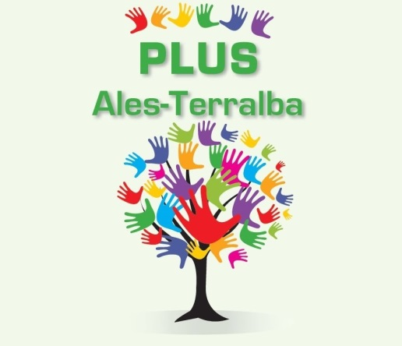

CONSULENZA PSICOGIURIDICA ALLE FAMIGLIE
consistente in:
MEDIAZIONE FAMILIARE
CONSULENZA FAMILIARE
CONSULENZA GENITORIALE
CORSI PREPARAZIONE MATRIMONIO CIVILE

Il servizio è GRATUITO per tutti i cittadini residenti nel distretto PLUS Ales-Terralba

Sedi e orari
MOGORO – Casa Grussu
Lunedi dalle 10,00 alle 14,00
ALES – c/o Municipio
Lunedi dalle 15,00 alle 17,30
MARRUBIU – c/o Municipio Giovedi dalle 10,00 alle 13,30
LACONI – c/o Municipio
Venerdi dalle 10,00 alle 13,30

MEDIAZIONE FAMILIARE
Che cosa è - La mediazione familiare è uno strumento alternativo extragiudiziario di risoluzione delle controversie volto a dirimere la conflittualità all’interno della coppia e/o della famiglia. Il percorso punta a trasformare la crisi affettiva e/o il conflitto da elemento negativo ad occasione di crescita, riorganizzazione e di evoluzione personale. Il compito di aiutare le parti a trovare un nuovo modo di comunicare spetta al Mediatore Familiare, figura professionale con una formazione (giuridica e psicologica) altamente specializzata. Il Mediatore è terzo rispetto alle parti e, senza censure e giudizi, le aiuta e guida ad affrontare costruttivamente le cause del conflitto così da portarle a trovare, da sole, un accordo realmente condiviso.
A cosa serve - L’obiettivo della Mediazione Familiare è quello di consentire alle parti di vivere costruttivamente le proprie conflittualità e di riorganizzare la loro vita ritrovando benessere e serenità. Le famiglie in difficoltà (soprattutto quelle in via di separazione) potranno imparare a realizzare una gestione costruttiva e serena dei rapporti, anche grazie ad una nuova modalità di comunicare.
A chi è rivolta - La Mediazione Familiare si rivolge a:
coppie (sposate, unite civilmente o di fatto) che abbiano deciso di separarsi o di divorziare e che, nonostante il conflitto tra loro, intendano giungere ad una soluzione concordata anche e soprattutto nell’interesse della prole; coppie, già separate o divorziate, che debbano rivedere i loro accordi patrimoniali o genitoriali; famiglie, anche di fatto, che vivano problematiche che non riescono a gestire autonomamente; inoltre, il percorso mediativo può riguardare anche conflitti tra rami parentali (nonni/nipoti, genitori/figli, …).
Attività - Per esigenze di tempo, viene prevista un’attività di sensibilizzazione, promozione e divulgazione della M.F. attraverso incontri pubblici col coinvolgimento di enti locali, medici di base, pediatri, parrocchie, comunità, associazioni di volontariato e tutori dell’ordine. Tale attività sarà funzionale ad un successivo e più efficace intervento agli utenti.

CONSULENZA FAMILIARE E GENITORIALE
Che cosa è - La Consulenza Familiare e la Consulenza Genitoriale forniscono chiarimenti o risposte (di natura legale e/o psicologica) ai dubbi ed alle domande di tutti coloro che, a vario titolo, rivestono un ruolo nell’ambito della famiglia.
A cosa serve - La Consulenza Familiare e la Consulenza Genitoriale hanno l’obiettivo di fornire indicazioni e chiarire dubbi, di natura giuridica e psicologica, in merito ai diritti ed ai doveri che nascono dal matrimonio e dalle unioni, anche di fatto, su tutte le vicende familiari e/o genitoriali in maniera da consentire ai beneficiari di svolgere correttamente il proprio ruolo (di coniuge, di convivente, di genitore, di figlio maggiorenne) all’interno del gruppo.
A chi si rivolge - genitori, tutori e affidatari; coniugi o conviventi (di fatto o riconosciuti); figli maggiorenni.
Attività - La consulenza familiare o genitoriale può essere richiesta anche dal singolo genitore, coniuge o partner. La prestazione del consulente si esaurisce in una sola seduta, confidenziale e riservata.
CORSO di PREPARAZIONE MATRIMONIO CIVILE

I corsi hanno la finalità di sensibilizzare le coppie alle normative ed alle problematiche socio-affettive derivanti dalla loro unione. Sebbene utilizzato da altre pubbliche amministrazioni esclusivamente per le coppie che intendono contrarre matrimonio civile, di fatto costituisce anche un’opportunità rivolta a tutti coloro che intendono costituire un nucleo familiare (unione di fatto e unione civile).
Per ogni corso è prevista la partecipazione di un numero massimo di quattro coppie per n° 3 incontri complessivi a cadenza settimanale.

